全国2008年1月高等教育自学考试
建筑结构试验试题
课程代码：02448
一、单项选择题(本大题共10小题，每小题2分，共20分)
在每小题列出的四个备选项中只有一个是符合题目要求的，请将其代码填写在题后的括号内。错选、多选或未选均无分。
1.用超声法检测单个混凝土构件的强度时，要求不少于10个测区，测区面积为（ ）
A.50mm×50mm B.100mm×100mm
C.150mm×150mm D.200mm×200mm
2.结构强迫振动的频率和作用力的频率相同，具有此频率的振源就是（ ）
A.主振源 B.次振源
C.合成振源 D.附加振源
3.构件中测量裂缝宽度的裂缝数目一般不少于3条，包括第一条出现的裂缝以及______最大的裂缝。（ ）
A.长度 B.宽度
C.深度 D.应力
4.为测量较大跨度梁的挠度曲线，测点应为5∽7个，并沿梁的跨间______布置。（ ）
A.分散 B.集中
C.对称 D.均匀
5.结构试验中为了测读方便，减少观测人员，测点的布置宜适当（ ）
A.分散 B.集中
C.加密 D.稀疏
6.在利用电阻应变仪测量混凝土构件应变时，由于混凝土材质的非均匀性，应变仪的标距至少应大于骨料粒径的（ ）
A.1～2倍 B.2～3倍
C.3～4倍 D.4～5倍
7.压电加速度传感器几何尺寸愈大，灵敏度愈高，但使用频率愈（ ）
A.大 B.小
C.宽 D.窄
8.为保证试验时各支墩不发生过度不均匀沉降，保证测量精度，应对支墩底面积按______进行复核验算。（ ）
A.地耐力 B.支承力
C.强度 D.刚度
9.采用双面斜测法进行裂缝检测中，根据通过和不通过裂缝信号的比较，由______的突变，可以判定裂缝的深度及是否贯通。（ ）
A.周期和频率 B.波幅和频率
C.时程和频率 D.相位和频率
10.现代材料科学和应用物理学的发展为结构非破损检测技术提供了（ ）
A.理论基础 B.仪器设备
C.测试工具 D.工程基础
二、填空题(本大题共10小题，每空1分，共12分)
请在每小题的空格中填上正确答案。错填、不填均无分。
11.正确地选择试验所用的加载设备和试验装置，对顺利完成__________和保证__________，有很大的作用。
12.用回弹仪弹击混凝土表面时，由仪器重锤回弹能量的变化，反映混凝土的__________性质，故此法称为回弹法。
13.由试验数据建立函数，首先要确定函数形式，函数形式可以从试验数据的__________中得到。
14.数据采集时传感器的主要作用是__________物理量的变化，并把该物理量的变化转换成电量形式。
15.对于多跨连续结构，一般只需考虑五跨内荷载的__________。
16.等幅疲劳试验加载程序包括静载试验、疲劳试验和__________三个阶段。
17.低周反复加载试验的结果通常是由__________以及有关参数来表达的，可以用来进行结构抗震性能的评定。
18.测量弯曲应力是通过测定弯曲产生的__________而得到的。
19.当无法按照设计要求和实际荷载情况进行加载时，可以而且应该按照等效荷载的方法来设计__________。
20.结构静力试验的加载制度一般采用包括__________、设计试验荷载和__________等三个阶段的一次单调静力加载。
三、名词解释题（本大题共5小题，每小题2分，共10分）
21.A/D转换器
22.数据采集
23.加载制度
24.骨架曲线
25.测量仪器线性度
四、简答题（本大题共10小题，每小题4分，共40分）
26.在选择试验荷载和加载方法时，应满足哪些要求？
27.地震模拟振动台有什么特点？
28.机械力加载的优缺点有哪些？机械力加载适用在什么试验中？
29.结构现场试验对支墩有何要求？
30.结构的振动变形图与结构的振型有何区别？
31.结构在静力荷载作用下的变形分为哪两类？
32.手持应变仪的工作原理是什么？
33.仪器设备按显示和记录方式可分为哪两种？
34.墙体试验观测项目有哪些？
35.如何对薄壳结构进行加载试验？
五、计算题（本大题共3小题，共18分）
36.（5分）用回弹法检测混凝土构件的强度时，10个测区的混凝土强度值分别为：19.7Mpa、18.1Mpa、20.6Mpa、19.8Mpa、20.7Mpa、19.7Mpa、19.0Mpa、19.0Mpa、19.1Mpa、22.0Mpa，求此构件混凝土强度标准差$S_{f_{\text{cu}}^{c}}$（精确至0.01MPa）。
37.（7分）某匀质环形构件受径向力作用，电阻应变片布置如题37图所示，请画出测量应变的全桥桥路图，若应变仪显示应变读数值为ε_{r}=-300με，则构件上测点的应变值ε为多少？
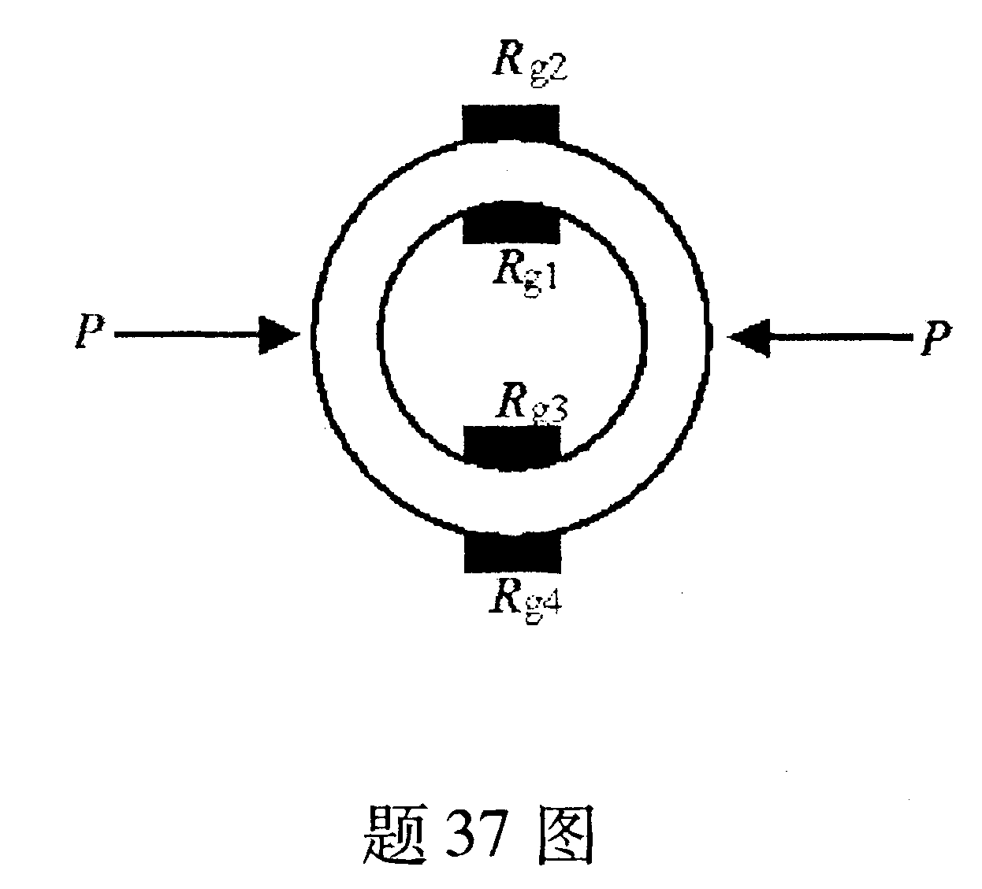
38.（6分）已知某试验中集中荷载相似常数为S_{P}=S_{σ}·$S_{L}^{2}=\frac{1}{9}$，要求模型与原型结构应力相等，求弯矩相似常数S_{M}。

